
ARTIKEL ILMIAH
JURUSAN BUDIDAYA PERTANIAN
UNIVERSITAS TANJUNGPURA

Nama : ALY MUSTOFA
Nim : C51110172
Program Studi : AGROTEKNOLOGI
Judul : Studi Sifat Fisika Tanah Pada Beberapa Penggunaan
Lahan di Gunung Sehak Desa Aur Sampuk Kecamatan
Sengah Temila Kabupaten Landak
Pembimbing : 1. Dr. Ir. Urai Edi Suryadi, MP
2. Ir. Bambang Widiarso, MP
Penguji : 1. Dr. Ir. Tino Orciny Chandra, MS
2. Ir. Junaidi, MP

STUDI SIFAT FISIKA TANAH PADA BEBERAPA PENGGUNAAN LAHAN DI GUNUNG SEHAK DESA AUR SAMPUK
KECAMATAN SENGAH TEMILA
KABUPATEN LANDAK

Aly Mustofa⁽¹⁾, Urai Edi Suryadi⁽²⁾, Bambang Widiarso⁽²⁾
⁽¹⁾Mahasiswa Fakultas Pertanian dan
⁽²⁾Staf Pengajar Fakultas Pertanian Universitas Tanjungpura
Pontianak

ABSTRAK
Penelitian ini bertujuan untuk mengetahui perbedaan beberapa sifat fisika tanah pada beberapa penggunaan lahan. Penelitian ini dilaksanakan di Gunung Sehak, Desa Aur Sampuk, Kecamatan Sengah Temila, Kabupaten Landak. Tahap pertama penelitian dilakukan dengan mengukur panjang dan kemiringan lereng. Metode yang digunakan dengan mengambil sampel langsung di lapangan, pengambilan sampel 4 penggunaan lahan yaitu lahan kelapa sawit, karet, semak belukar dan hutan sekunder masing-masing 4 titik pengamatan dan 2 kedalaman, kedalaman 0-30 cm dan 30-60 cm. Parameter pengamatan terdiri dari sifat fisika: konsistensi, warna tanah, struktur tanah, tekstur, bobot isi, bobot jenis partikel, kadar air kapasitas lapangan, porositas total, kemantapan agregat; sifat kimia: C-Organik, N-Total, C/N rasio, pH tanah. Hasil penelitian menunjukkan bahwa sifat fisika: konsistensi tanah pada kedalaman 0-30 cm didominasi oleh lepas dan pada kedalaman 30-60 cm didominasi oleh teguh, warna tanah pada setiap penggunaan lahan didominasi oleh tanah 7,5 yr 4/4, 7,5 yr 5/6 pada kedalaman 0-30 cm dan 7,5 yr 6/8, 7,5 yr 7/8 pada kedalaman 30-60 cm, struktur tanah didominasi oleh granular, gumpal membulat, gumpal bersudut, bobot isi pada penggunan lahan kelapa sawit kedalaman 0-30 dan hutan sekunder kedalaman 30-60 cm memiliki bobot isi yang paling rendah dari penggunaan lahan lainnya, kadar air kapasitas lapangan pada penggunaan lahan semak belukar pada kedalaman 0-30 cm dan 30-60 cm memiliki kadar air kapasitas lapangan yang paling rendah dari penggunaan lahan lainnya, porositas total pada penggunaan lahan semak belukar pada kedalaman 0-30 cm dan 30-60 cm memiliki persentase porositas total yang paling rendah dari penggunaan lahan lainnya, persentase kemantapan agregat pada penggunaan lahan kelapa sawit, karet dan hutan sekunder termasuk dalam kriteria sangat mantap dan pada penggunaan lahan semak belukar termasuk dalam kriteria mantap ; Sifat kimia: C-Organik pada penggunaan lahan semak belukar pada kedalaman 0-30 cm dan 30-60 cm memiliki kandungan C-Organik yang paling rendah dari penggunaan lahan lainnya, N-Total pada penggunaan lahan semak belukar pada kedalaman 30-60 cm memiliki kandungan N-Total yang paling rendah dari penggunaan lahan lainnya, C/N rasio pada seluruh penggunaan lahan tergolong rendah, pH tanah pada seluruh penggunaan lahan termasuk dalam kriteria masam.

Kata kunci : penggunaan lahan, sifat fisika tanah.

SOIL PHYSICAL STUDY ON SOME LANDS USE
IN SEHAK MOUNTAIN AUR SAMPUK VILLAGE
SENGAH TEMILA DISTRICT
LANDAK RESIDENCE

Aly Mustofa⁽¹⁾, Edi Urai Suryadi⁽²⁾, Bambang Widiarso⁽²⁾
⁽¹⁾Faculty of Agriculture and
⁽²⁾Lecturer of the Faculty of Agriculture, University of Tanjungpura
Pontianak

ABSTRACT

This study aims to find differences in some physical properties of soil in some lands use. This research was conducted at Mountain Sehak, Aur Sampuk Village, Sengah Temila District, Landak Residence. The first phase of the research carried out by measuring the length and slope of land. The method used to take samples directly in the field, at 4 lands use, namely palm oil, rubber, scrub and secondary forest. Each land use was 4 observation points and 2 depths, a depth of 0-30 cm and 30-60 cm. Observation parameters consist of physical properties: consistency, soil color, soil structure, texture, bulk density, specific gravity of the particles, the water content of field capacity, total porosity, stability of aggregates; chemical properties: C-Organic, N-Total, C/N ratio, pH of the soil. The results showed that physical properties: the consistency of the soil at a depth of 0-30 cm is dominated by loose and at a depth of 30-60 cm is dominated by unwavering, the color of the ground at each lands use is dominated of 7,5 yr 4/4, 7,5 yr 5/6 depth of 0-30 cm and 7,5 yr 6/8, 7,5 yr 7/8 depth of 30-60 cm, the soil structure is dominated by granular, blocky rounded and angular blocky, the bulk density on the land use of palm oil depth of 0-30 cm and secondary forest depth of 30-60 cm has a lowest bulk density compared than the others, the water content capacity of field research sites shrub land use at depths of 0-30 cm and 30-60 cm has a lowest field capacity than the others, the total porosity in the bushes at a depths of 0-30 cm and 30-60 cm has a lowest total porosity than the others, the percentage of the aggregate stability in the land use oil palm, rubber and secondary forests are included in the category of very stabile and in shrub land use are included in the criteria stabile; Chemical properties: the C-Organic in the shrub land use at depths of 0-30 cm and 30-60 cm has a lowest C-Organic than the others, N-Total in the shrub land use at depths 30-60 cm has a lowest N-Total than the others, the C/N ratio of the entire land use is low, the pH of the soil on the entire land use included in the criteria sour.

Keywords: land use, soil physical properties

PENDAHULUAN
Tanah adalah salah satu sumber daya alam yang penting bagi sektor pertanian dan perkebunan yang perlu dikelola dan dilestarikan sehingga kemampuannya dapat dimanfaatkan terus menerus. Manusia dalam mengusahakan lahan berusaha untuk mendapatkan hasil yang maksimal dan jarang sekali memperhatikan kelestariannya sehingga tanah akan mudah mengalami kerusakan (Utomo, 1994).
Menurut Notohadiprawiro (1998), tanah dapat dimanfaatkan untuk keperluan tertentu karena mempunyai sejarah pembentukan yang membangkitkan sifat dan unsur. Sejarah tanah bermula dari faktor-faktor pembentuk tanah, yaitu atmosfer, hidrosfer, litosfer, biosfer dan waktu. Faktor pembentuk tanah merupakan wujud lingkungan tanah yang memiliki sejumlah unsur sehingga dapat membangkitkan proses dan reaksi biogeofisika dan biogeokimia yang melibatkan pertukaran, alih ragam, alih tempat dan pengalihan ulang energi dan bahan.
Penggunaan lahan akan sangat menentukan kuantitas dan kualitas aliran permukaan. Semakin banyak terjadi alih fungsi lahan menjadi lahan pertanian dan semakin rusaknya vegetasi penutup tanah maka semakin besar kemungkinan meningkatnya aliran permukaan, yang berarti erosi juga meningkat. Meningkatnya erosi menyebabkan penurunan kualitas sifat fisika tanah yang dicirikan dengan terjadinya pemadatan tanah yang mengakibatkan porositas dan kadar air tanah menurun. Hal ini banyak terjadi pada daerah yang berlereng. Oleh karena itu, perlu di lakukan studi sifat fisika tanah pada lahan berlereng berdasarkan beberapa penggunaan lahan.
Penelitian ini bertujuan untuk mengetahui perbedaan beberapa sifat fisika tanah pada beberapa penggunaan lahan.
METODE PENELITIAN
Penelitian ini dilaksanakan di Gunung Sehak, Desa Aur Sampuk, Kecamatan Sengah Temila, Kabupaten Landak. Analisis sifat fisika dilakukan di Laboratorium Fisika dan Konservasi Tanah. Analisis sifat Kimia Tanah dilakukan di Laboratorium Kimia dan Kesuburan Tanah Fakultas Pertanian Universitas Tanjungpura. Waktu penelitian ± 7 bulan dari persiapan sampai penyajian hasil penelitian yang berlangsung dari bulan Mei sampai dengan November 2015.
Alat yang digunakan dalam penelitian ini adalah cangkul, ring sampel, bor tanah, clinometer, pisau lapangan, kantong plastik, Munsell Soil Colour Chart, GPS, meteran, kamera, buku pedoman pengamatan di lapangan dan alat-alat tulis. Sedangkan bahan yang digunakan adalah peta administrasi, peta lokasi penelitian, peta jenis tanah, peta kelas lereng, peta penggunaan lahan, peta topografi, peta titik pengamatan, sampel tanah utuh, sampel tanah agregat utuh, sampel tanah terganggu dan bahan-bahan kimia untuk menganalisis sifat kimia tanah di laboratorium.
Pengambilan sampel tanah dengan menggunakan ring sampel dengan 2 kedalaman yaitu 0-30 cm dan 30-60 cm dan 4 titik pengamatan pada setiap penggunaan lahannya. Parameter pengamatan terdiri dari fisika tanah: Konsistensi tanah, warna tanah, bobot isi tanah, bobot jenis partikel, kadar air kapasitas lapangan, porositas total, tekstur tanah, struktur tanah dan kemantapan agregat, sedangkan kimia tanah: C-Organik, N-Total, C/N rasio, dan pH tanah.

HASIL DAN PEMBAHASAN
- Pengamatan Lokasi Penelitian
Pada penggunaan lahan karet masih terdapat banyak rumput-rumputan dan anak-anak karet yang tumbuh liar dimana-mana, pada penggunaan lahan kelapa sawit vegetasi yang ada adalah rumput-rumputan, bambu dan sedikit teki-tekian, pada penggunaan semak belukar vegetasi yang ada antara lain tanaman teki-tekian, rumput-rumputan, sedangkan pada penggunaan lahan hutan sekunder vegetasi yang ada adalah tanaman berkayu tinggi.
- Panjang dan Kemiringan Lereng
Berdasarkan pengukuran panjang dan kemiringan lereng, panjang lereng dilokasi penelitian berkisar antara 84,5 m - 179 m. Kemiringan lereng dilokasi penelitian masuk dalam klasifikasi kelas lereng sangat curam yaitu > 40 %.
- Hasil Pengamatan di Lapangan
- Warna Tanah
Berdasarkan pengamatan warna tanah maka dapat dilihat pada tabel 1 dibawah ini :
Tabel 1. Warna Tanah Pada Empat Penggunaan Lahan
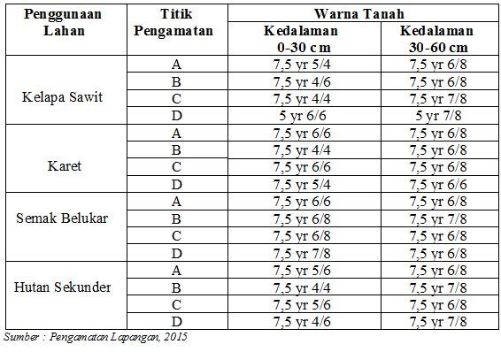
Berdasarkan tabel 1 diatas terlihat bahwa warna tanah pada lokasi penelitian didominasi oleh warna 7,5 yr 4/4 dan 7,5 yr 5/6 pada kedalaman 0-30 cm dan 7,5 yr 6/8 dan 7,5 yr 7/8 pada kedalaman 30-60 cm. Menurut Hardjowigeno (1993) bahwa warna tanah berfungsi sebagai penunjuk dari sifat tanah, karena warna tanah dipengaruhi oleh beberapa faktor yang terdapat dalam tanah tersebut. Penyebab perbedaan warna permukaan tanah umumnya dipengaruhi oleh perbedaan kandungan bahan organik. Makin tinggi kandungan bahan organik warna tanah makin gelap.
- Konsistensi
Berdasarkan pengamatan konsistensi maka dapat dilihat pada tabel 2 dibawah ini :
Tabel 2. Konsistensi Pada Empat Penggunaan Lahan
Berasarkan tabel 2 diatas terlihat bahwa pada kedalaman 0-30 cm didominasi oleh konsistensi lepas, sedangkan pada kedalaman 30-60 cm didominasi oleh konsistensi teguh. Hal ini dipengaruhi oleh struktur tanah yang granuler, bahan organik tanah, persentase liat bertipe 2:1 yang tinggi, persentase pasir, Menurut Hanafiah (2005), faktor yang mempengaruhi konsistensi tanah meliputi tekstur, sifat dan jumlah koloid organik maupun anorganik, struktur tanah, dan kadar air tanah. Liat montmorrilonit yang bertipe 2:1 bersiat lebih plastis ketimbang liat kaolinit yang bertipe lempeng 1:1. Tanah berstruktur baik akan lebih plastis ketimbang tanah yang berstruktur remah atau granuler.
- Hasil Analisis di Laboratorium
  - Sifat Fisika Tanah
- Struktur Tanah
Berdasarkan pengamatan struktur tanah maka dapat dilihat pada tabel 3 dibawah ini :

Tabel 3. Struktur Tanah Pada Empat Penggunaan Lahan
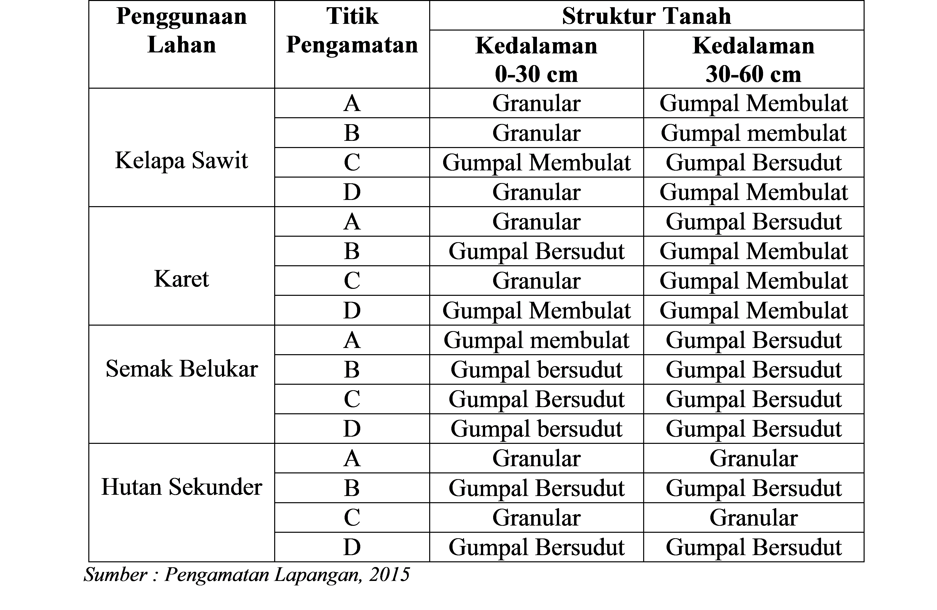
Berdasarkan tabel diatas Adanya perbedaan struktur tanah antara kedalaman 0-30 dan 30-60 pada penggunaan lahan kelapa sawit, karet dan hutan sekunder kemungkinan disebabkan oleh adanya peran dari jumlah kandungan bahan organik yang terdapat pada ketiga penggunaan lahan tersebut. Tidak adanya perbedaan struktur tanah antara kedalaman 0-30 dan 30-60 cm pada penggunanan lahan semak belukar kemungkinan disebabkan adanya peran dari tidak berbedanya jumlah fraksi liat yang terdapat pada penggunaan lahan semak belukar dan praktek pengolahan lahan yang dilakukan pada saat penanaman. Persentase fraksi liat pada penggunaan lahan semak belukar yaitu 34,95 % baik pada kedalaman 0-30 cm maupun 30-60 cm.
- Kemantapan Agregat
Berdasarkan hasil analisis laboratorium maka dapat dilihat gambar 1 dibawah ini:
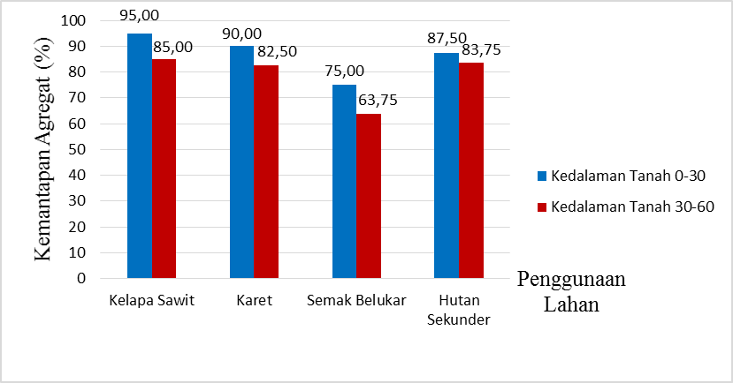
Gambar 1. Grafik Rerata Kemantapan Agregat Pada Empat Penggunaan Lahan
Berdasarkan gambar 1 diatas terlihat jelas bahwa pada penggunaan lahan kelapa sawit, karet dan hutan sekunder memiliki persentase sangat mantap dan pada penggunaan lahan semak belukar memiliki persentase mantap. Menurut Hakim dkk., (1986) kemantapan agregat dimungkinkan karena adanya bahan pengikat seperti liat, bahan kapur, bahan organik dan zat-zat lendir yang dihasilkan mikroorganisme, sehingga butir-butir tanah tersebut terikat kuat satu sama lainnya oleh bahan-bahan perekat. Oleh sebab itu, tanah dengan kadar liat dan bahan organik yang lebih tinggi akan memugkinkan memiliki agregat yang lebih stabil.
- Tekstur Tanah
Berdasarkan hasil analisis laboratorium maka dapat dilihat pada tabel 4 dibawah ini:
Tabel 4. Fraksi Tanah (%) Pada Empat Penggunaan Lahan
Dari hasil analisis tekstur di laboratorium dapat dilihat bahwa kelas tekstur pada lokasi penelitian didominasi oleh kelas tekstur lempung berliat, penggunaan lahan karet pada kedalaman 0-30 cm memiliki kelas tekstur liat dan penggunaan lahan kelapa sawit pada kedalaman 30-60 cm memiliki kelas tekstur lempung liat berpasir.
Dalam Hanafiah (2005) dikatakan bahwa tanah yang yang didominasi pasir akan banyak mempunyai pori-pori makro (besar) disebut lebih poreus. Tanah yang di dominasi oleh debu akan banyak mempunyai pori-pori meso (sedang) agak poreus, sedangkan yang di dominasi oleh liat akan lebih banyak mempunyai pori-pori mikro (kecil) atau tidak poreus, sehingga semakin dominan fraksi pasir akan semakin kecil daya menahan tanah terhadap air, energi atau bahan lain, dan sebaliknya jika liat yang dominan.
- Bobot Isi Tanah
Berdasarkan hasil pengamatan di laboratorium maka dapat di lihat gambar 2 dibawah ini:
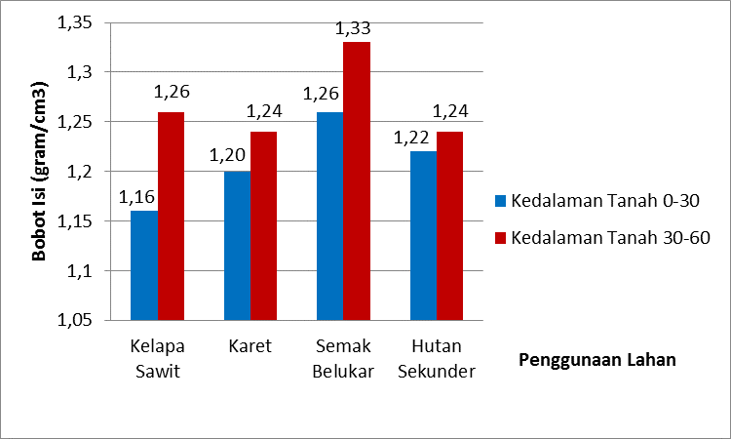
Gambar 2. Grafik Rerata Bobot Isi Pada Empat Penggunaan Lahan
Dari hasil rerata bobot isi pada setiap penggunaan lahan terlihat jelas bahwa penggunaan lahan semak belukar pada dua kedalaman memiliki bobot isi tanah yang paling tinggi sedangkan pada penggunaan lahan kelapa sawit pada kedalaman 0-30 cm dan penggunaan lahan hutan sekunder pada kedalaman 30-60 cm memiliki bobot isi yang paling rendah. Tingginya bobot isi pada penggunaan lahan semak belukar dengan penggunaan lahan lainnya pada masing-masing kedalaman disebabkan karena adanya pengaruh bahan organik tanah yang rendah. Begitu juga sebaliknya rendahnya bobot isi pada penggunaan lahan kelapa sawit kedalaman 0-30 cm dan penggunaan lahan hutan sekunder kedalaman 30-60 cm disebabkan karena adanya pengaruh bahan organik tanah yang tinggi.
- Kadar Air Kapasitas Lapangan
Berdasarkan hasil analisis di laboratorium maka dapat dilihat gambar 3 dibawah ini:
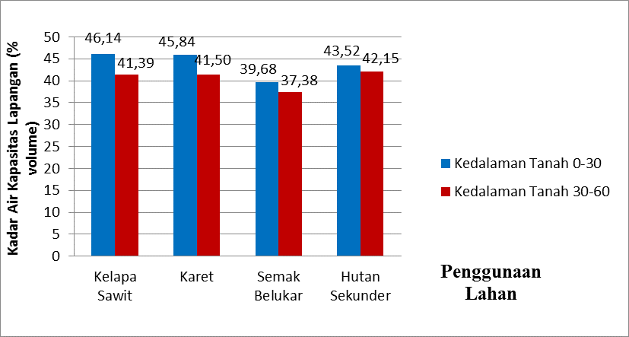
Gambar 3. Grafik Rerata Kadar Air Lapangan Pada Empat Penggunaan Lahan
Dari hasil rerata kadar air kapasitas lapangan pada setiap penggunaan lahan terlihat jelas bahwa penggunaan lahan semak belukar pada dua kedalaman memiliki kadar air kapasitas lapangan yang paling rendah sedangkan pada penggunaan lahan kelapa sawit pada kedalaman 0-30 cm dan penggunaan lahan hutan sekunder pada kedalaman 30-60 cm memiliki kadar air kapasitas lapangan yang paling tinggi. Rendahnya kadar air kapasitas lapangan pada penggunaan lahan semak belukar dan tingginya kadar air kapasitas lapangan pada penggunaan lahan kelapa sawit kedalaman 0-30 cm dan hutan sekunder kedalaman 30-60 cm dikarenakan kandungan bahan organiknya. Arsyad (2005) menyatakan bahwa bahan organik dapat memegang air dua kali sampai empat kali bobotnya. Sehingga semakin rendah bahan organik pada lahan tersebut semakin rendah pula kadar air kapasitas lapangannya.
- Porositas Total
Berdasarkan hasil analisis laboratorium maka dapat dilihat gambar 4 dibawah ini:

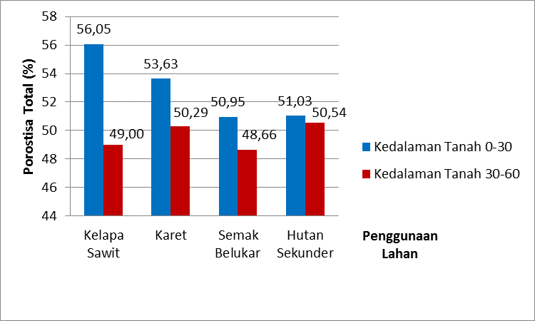
Gambar 4. Grafik Rerata Porositas Total Pada Empat Penggunaan Lahan
Dari gambar diatas terlihat jelas bahwa pada penggunaan lahan semak belukar pada dua kedalaman memiliki porositas tanah yang paling rendah di bandingkan dengan penggunaan lahan lainnya. Hal ini dikarenakan kandungan bahan organik pada penggunaan lahan tersebut jauh lebih kecil di bandingkan dengan penggunaan lahan lainnya. Herdjowigeno (1993) menyatakan bahwa porositas total dipengaruhi oleh kandungan bahan organik tanah, struktur tanah dan tekstur tanah. Semakin tinggi kandungan bahan organik di dalam tanah semakin tinggi pula persentase porositas total tanah.
  - Sifat Kimia Tanah
- C-Organik Tanah
Berdasarkan analisis laboratorium maka dapat dilihat tabel 5 dibawah ini:
Tabel 5. Kandungan C-Organik Pada Empat Penggunaan Lahan
Berdasarkan tabel 5 diatas terlihat bahwa pada kedalaman 0-30 cm kandungan C-Organik pada penggunaan lahan kelapa sawit lebih tinggi dibandingkan dengan penggunaan lahan lainnya dan terendah adalah penggunaan lahan semak belukar. Untuk kedalaman 30-60 cm kandungan C-Organik pada penggunaan lahan hutan sekunder lebih tinggi dibandingkan dengan penggunaan lahan lainnya dan terendah adalah penggunaan lahan semak belukar.
Kandungan C-Organik yang tertinggi pada penggunaan lahan kelapa sawit diduga karena pada lahan tersebut sebelum diusahakan banyak tumbuh bambu serta pohon perdu. Saat lahan tersebut diusahakan dengan cara ditebang kemungkinan besar akar-akar tanaman yang mati terdekomposisi dan menghasilkan bahan organik. Islami dan Utomo (1995) berpendapat bahwa perakaran tanaman yang mati merupakan makanan bagi mikroorganisme tanah yang selanjutnya hasil dekomposisinya akan menambah bahan organik tanah. Sedangkan tingginya bahan organik pada penggunaan lahan hutan sekunder pada kedalaman 30-60 cm diduga karena memiliki kondisi vegetasi berupa rumput-rumputan, semak-semak sampai beraneka jenis pohon-pohon besar yang tumbuh rapat.
Kandungan C-Organik paling rendah adalah pada penggunaan lahan semak belukar pada dua kedalaman. Hal ini diduga karena vegetasi pada lahan tersebut tidak menyumbang bahan organik sebanyak pada penggunaan lahan hutan sekunder dan kelapa sawit baik sumbangan serasah maupun perakaran yang mati.
- N-Total Tanah
Berdasarkan analisis laboratorium maka dapat dilihat tabel 6 dibawah ini:

Tabel 6. Kandungan N-Total Pada Empat Penggunaan Lahan
No | Penggunaan  Lahan | Kedalaman  Tanah | N-Total | Kriteria
1 | Kelapa Sawit | 0-30 | 0,22 | Sedang
2 | Kelapa Sawit | 30-60 | 0,12 | Rendah
3 | Karet | 0-30 | 0,19 | Rendah
4 | Karet | 30-60 | 0,13 | Rendah
5 | Semak Belukar | 0-30 | 0,17 | Rendah
6 | Semak Belukar | 30-60 | 0,09 | S.Rendah
7 | Hutan Sekunder | 0-30 | 0,17 | Rendah
8 | Hutan Sekunder | 30-60 | 0,14 | Rendah
Sumber: Hasil Analisis Laboratorium Kimia dan Kesuburan Tanah, 2015
N-Total pada lokasi penelitian memiliki persentase N-Total tanah yang termasuk dalam kriteria rendah, satu penggunaan lahan yang memiliki persentase N-Total yang termasuk dalam kriteria sedang yaitu pada penggunaan lahan kelapa sawit pada kedalaman 0-30 cm dan satu penggunaan lahan yang memiliki persentase N-Total yang termasuk dalam kriteria sangat rendah yaitu pada penggunaan lahan semak belukar pada kedalaman 30-60 cm
Nitrogen di dalam tanah maupun di dalam tanaman bersifat sangat mobile, sehingga keberadaan N di dalam tanah cepat berubah atau bahkan hilang akibat run off atau aliran permukaan. Kehilangan nitrogen akibat pencucian akan diperkecil bila tanah ditumbuhi tanaman. Pada tanah-tanah gundul kehilangan nitrogen dalam bentuk pencucian mungkin semakin besar dan pada daerah humid dengan curah hujan tinggi juga besar. Rata-rata kehilangan nitrogen oleh pencucian pada daerah humid antara 5-6 kg per hektar per tahun (Hakim dkk., 1986).
- C/N Rasio
Berdasarkan hasil analisis laboratorium maka dapat dilihat tabel 7 di bawah ini:

Tabel 7. C/N Rasio Pada Empat Penggunaan Lahan
No | Penggunaan  Lahan | Kedalaman  Tanah | C/N Rasio | Kriteria
1 | Kelapa Sawit | 0-30 | 8,59 | Rendah
2 | Kelapa Sawit | 30-60 | 7,92 | Rendah
3 | Karet | 0-30 | 8,89 | Rendah
4 | Karet | 30-60 | 8,46 | Rendah
5 | Semak Belukar | 0-30 | 8,82 | Rendah
6 | Semak Belukar | 30-60 | 7,11 | Rendah
7 | Hutan Sekunder | 0-30 | 9,06 | Rendah
8 | Hutan Sekunder | 30-60 | 8,86 | Rendah
Sumber: Hasil Analisis Laboratorium Kimia dan Kesuburan Tanah. 2015
Berdasarkan tabel C/N rasio diatas, Menurut Staf Pusat Penelitian Tanah (2005) bahwa nilai rerata C/N rasio pada keempat penggunaan lahan pada lokasi penelitian tergolong rendah. Rendahnya nilai C/N rasio pada lokasi penelitian menandakan bahwa pada lokasi tersebut proses dekomposisi yang lanjut. Menurut Hakim dkk., (1986), suatu dekomposisi bahan organik yang lanjut dicirikan oleh C/N yang rendah, sedangkan C/N yang tinggi menunjukkan dekomposisi belum lanjut yang akan menghasilkan unsur hara tanaman (N, P dan S) dan humus serta senyawa-senyawa lainnya yang mempengaruhi pertumbuhan tanaman.
- Reaksi Tanah (pH)
Berdasarkan hasil analisis laboratorium maka dapat dilihat tabel 8 di bawah ini:
Tabel 8. pH Pada Empat Penggunaan Lahan
No | Penggunaan  Lahan | Kedalaman  Tanah | pH | Kriteria
1 | Kelapa Sawit | 0-30 | 4,96 | Masam
2 | Kelapa Sawit | 30-60 | 4,51 | Masam
3 | Karet | 0-30 | 4,57 | Masam
4 | Karet | 30-60 | 4,68 | Masam
5 | Semak Belukar | 0-30 | 4,87 | Masam
6 | Semak Belukar | 30-60 | 4,67 | Masam
7 | Hutan Sekunder | 0-30 | 4,82 | Masam
8 | Hutan Sekunder | 30-60 | 4,78 | Masam
Sumber: Hasil Analisis Laboratorium Kimia dan Kesuburan Tanah, 2015
pH tanah pada penggunaan lahan kelapa sawit, karet, semak belukar dan hutan sekunder adalah masam, hal ini disebabkan oleh curah hujan tinggi dan menjadikan tercucinya basa-basa dari tanah tersebut. Penggunaan lahan kelapa sawit, karet, semak belukar dan hutan sekunder dapat di katakan bahwa derajat keasaman (pH) tanah masam. Kemasaman tanah merupakan hal yang biasa terjadi di wilayah yang curah hujannya tinggi, yang menyebabkan tercucinya basa-basa dari kompleks jerapan dan tinggalah kation Al dan H sebagai kation dominan yang menyebabkan tanah beraksi masam menurut (Hakim dkk., 1986).
PENUTUP
- Kesimpulan
Berdasarkan hasil pengamatan dan pembahasan dapat ditarik kesimpulan sebagai berikut:
- Lahan dilokasi penelitian terdiri dari satu kelas kemiringan lahan yaitu sangat curam (> 40 %) dengan panj- ang lereng yang beragama pada setiap penggunaan lahannya.
- Pengamatan konsistensi tanah pada kedalaman 0-30 cm didominasi oleh konsistensi lepas, sedangkan pada kedalaman 30-60 cm didominasi oleh konsistensi teguh.
- Pengamatan warna tanah pada setiap penggunaan lahan warna tanah di dominsai oleh warna tanah 7,5 yr 4/4 dan 7,5 yr 5/6 kedalaman 0-30 dan 7,5 yr 6/8 dan 7,5 yr 7/8 kedalaman 30-60.
- Hasil analisis sifat fisika tanah :
- Pengamatan struktur tanah di setiap penggunaan lahan didominasi oleh granular, gumpal membulat dan gumpal bersudut.
- Tekstur tanah pada lokasi penelitian rata-rata memiliki tekstur tanah lempung berliat, hanya penggunaan lahan karet pada kedalaman 0-30 cm yang memiliki tekstur liat dan satu penggunaan lahan kelapa sawit pada kedalaman 30-60 cm memiliki tekstur lempung liat berpasir.
- Bobot isi pada kedalaman 0-30 cm penggunaan lahan semak belukar memiliki bobot isi yang paling tinggi yaitu 1,26 gram/cm³, kemudian diikuti oleh hutan sekunder dengan 1,22 gram/cm³, karet dengan 1,22 gram/cm³ dan paling rendah adalah penggunaan lahan kelapa sawit dengan 1,16 gram/cm³. Pada kedalaman 30-60 cm penggunaan lahan semak belukar memiliki bobot isi yang paling tinggi yaitu 1,33 gram/cm³, kemudian diikuti oleh kelapa sawit dengan 1,26 gram/cm³, karet dengan 1,24 gram/cm³ dan yang paling rendah adalah penggunaan lahan hutan sekunder dengan 1,24 gram/cm³.
- Kadar air kapasitas lapangan pada kedalaman 0-30 cm penggunaan lahan semak belukar memiliki kadar air kapasitas lapangan yang paling rendah yaitu 39,68 % volume, kemudian diikuti oleh hutan sekunder dengan 43,52 % volume, karet dengan 45,84 % volume dan paling tinggi adalah penggunaan lahan kelapa sawit dengan 46,14 % volume. Pada kedalaman 30-60 cm penggunaan lahan semak belukar memiliki kadar air kapasitas lapangan yang paling rendah yaitu 37,38 % volume, kemudian diikuti oleh kelapa sawit dengan 41,39 % volume, karet dengan 41,50 % volume dan yang paling tinggi adalah penggunaan lahan hutan sekunder dengan 42,15 % volume.
- Porositas total pada kedalaman 0-30 cm penggunaan lahan semak belukar memiliki porositas total yang paling rendah yaitu 50,95 %, kemudian diikuti oleh hutan sekunder dengan 51,03 %, karet dengan 53,63 % dan paling tinggi adalah penggunaan lahan kelapa sawit dengan 56,05 %. Pada kedalaman 30-60 cm penggunaan lahan semak belukar juga memiliki porositas total yang paling rendah yaitu 48,66 %, kemudian diikuti oleh kelapa sawit dengan 49,00 %, karet dengan 50,29 % dan yang paling tinggi adalah penggunaan lahan hutan sekunder dengan 50,54 %.
- Persentase kemantapan agregat pada penggunaan lahan kelapa sawit, karet dan hutan sekunder masuk dalam kriteria sangat mantap dan pada penggunaan lahan semak belukar masuk dalam kriteria mantap.
- Hasil analisis kimia tanah :
- Kandungan C-Organik pada kedalaman 0-30 cm pada penggunaan lahan kelapa sawit lebih tinggi dibandingkan dengan penggunaan lahan lainnya yaitu 1,89 %, kemudian diikuti berturut-turut oleh penggunaan lahan karet sebesar 1,69 %, hutan sekunder sebesar 1,54 % dan terendah adalah penggunaan lahan semak belukar yaitu sebesar 1,50 %. Untuk kedalaman 30-60 cm kandungan bahan organik pada penggunaan lahan hutan sekunder lebih tinggi dibandingkan dengan penggunaan lahan lainnya yaitu 1,24 %, kemudian diikuti berturut-turut oleh penggunaan lahan karet sebesar 1,10 %, kelapa sawit sebesar 0,95 % dan terendah adalah penggunaan lahan semak belukar sebesar 0,64 %.
- Kandungan N-Total pada kedalaman 0-30 cm pada penggunaan lahan kelapa sawit lebih tinggi dibandingkan dengan penggunaan lahan lainnya yaitu 0,22 %, kemudian diikuti berturut-turut oleh penggunaan lahan karet sebesar 0,19 %, hutan sekunder dan semak belukar memiliki kandungan N-Total yang sama yaitu sebesar 0,17 %. Untuk kedalaman 30-60 cm kandungan bahan organik pada penggunaan lahan hutan sekunder lebih tinggi dibandingkan dengan penggunaan lahan lainnya yaitu 0,14 %, kemudian diikuti berturut-turut oleh penggunaan lahan karet sebesar 0,13 %, kelapa sawit sebesar 0,12 % dan terendah adalah penggunaan lahan semak belukar sebesar 0,09 %.
- C/N rasio pada penggunaan lahan kelapa sawit pada kedalaman 0-30 cm adalah 8,59 dan 30-60 cm adalah 7,92. Untuk karet pada kedalaman 0-30 cm adalah 8,89 dan 30-60 cm adalah 8,46. Untuk semak belukar pada kedalaman 0-30 cm adalah 8,82 dan 30-60 cm adalah 7,11. Untuk hutan sekunder pada kedalaman 0-30 cm adalah 9,06 dan 30-60 cm adalah 8,86.
- pH tanah pada penggunaan lahan kelapa sawit pada kedalaman 0-30 cm adalah 4,96 dan 30-60 cm adalah 4,51. Untuk karet pada kedalaman 0-30 cm adalah 4,57 dan 30-60 cm adalah 4,68. Untuk semak belukar pada kedalaman 0-30 cm adalah 4,87 dan 30-60 cm adalah 4,67. Untuk hutan sekunder pada kedalaman 0-30 cm adalah 4,82 dan 30-60 cm adalah 4,78.
- Saran
Berdasarkan hasil kajian tersebut diatas, ada beberapa hal yang dapat penulis sarankan antaranya:
- Lokasi penelitian berada pada kelas lereng yang sangat curam (> 57 %) sebaiknya digunakan untuk daerah konservasi yaitu dengan mengembalikan lahan sebagai hutan alami.
- Lahan dengan kelas lereng sangat curam apabila akan dipertahankan sebagai lahan pertanian sebaiknya menerapkan kaidah konservasi tanah dan air seperti pembuatan teras bangku dan penanaman LCC (Leguminosa Cover Crops).
- Penelitian selanjutnya disarankan untuk dilakukan uji statistik.
- Pada penelitian selanjutnya diharapkan variabel pengamatan tidak hanya sifat fisika saja tetapi juga sifat kimia dan biologi.
- Penelitian selanjutnya disarankan titik pengambilan sampel diperbanyak agar hasil lebih beragam pada setiap penggunaan lahan.
- Penelitian selanjutnya disarankan untuk mengambil sampel pada kemiringan lahan yang seragam.
DAFTAR PUSTAKA
Arsyad, S. 2005. Konservasi Tanah dan Air. Institut Pertanian Bogor Press, Bogor.
Balai Penelitian Tanah. 2005. Petunjuk Teknis Analisis Kimia Tanah, Tanaman, Air dan Pupuk. Balai Penelitian Tanah, Badan Penelitian dan Pengembangan Pertanian. Departemen Pertanian. Bogor.
Hakim N. MY. Nyakpa, A. M. Lubis, S.G. Nugroho, M.R. Saul, M.A. Diha, G.B. Hong dan H.H. Bailey, 1986. Dasar-Dasar Ilmu Tanah. Universitas Lampung, Lampung.
Hanafiah, K. A. 2005. Dasar-Dasar Ilmu Tanah. Divisi Buku Perguruan Tinggi. Raja Grafindo Persada. Jakarta.
Hardjowigeno, S. 1993. Klasifikasi tanah dan pedogenesis, Akademika Pressindo, Jakarta.
Islami. T dan Utomo, W.H, 1995, Hubungan Tanah Air dan Tanaman, IKIP Semarang Press: Semarang.
Notohadiprawiro. T. 1998, Tanah dan Lingkungan, Direktorat Jendral Pendidikan Tinggi Departemen Pendidikan dan Kebudayaan. Jakarta.
Utomo, W. H, 1994. Konservasi Sumberdaya Tanah dan Air. Kalam Mulya. Jakarta.

